Региональный агитпоезд
«За здоровую счастливую семью»
в МО «Город Новоульяновск»
03.08.2012г.

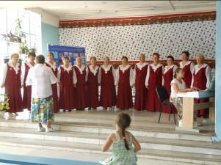 | МУ «Отдел культура администрации МО  «Город Новоульяновск».  Творческая площадка за «Здоровый образ жизни» клуба граждан пожилого возраста «Татьяна».  Клубные посиделки клуба учителей-ветеранов «Татьяна»,  беседа «Секреты долголетия»

Торжественное вручение удостоверений и знаков «Дети войны»  специалистами отделения по г.Новоульяновску УОГКУСЗН |  | 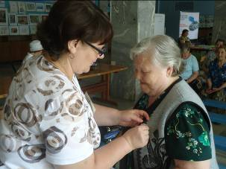
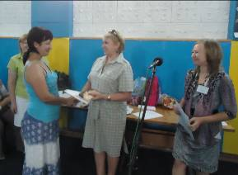 |  | Вручение сертификата на именной капитал «Семья» директором Департамента по семейной и демографической политике  и здоровому образу жизни МТиСР Ульяновской области
Вручение подарков к школе в ходе областной акции «Помоги собраться в школу» |  | 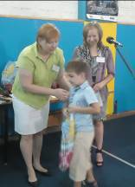
Отделение по г.Новоульяновску Ульяновского областного государственного казенного учреждения социальной защиты населения.  Консультирование граждан | 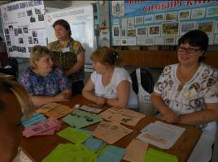
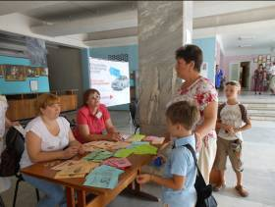 | Управление Министерства труда и социального развития Ульяновской области по городу Новоульяновску.  Консультирование граждан
Управление Министерства труда и социального развития Ульяновской области по городу Новоульяновску.  Презентация социального проекта «Доска добрых объявлений» | 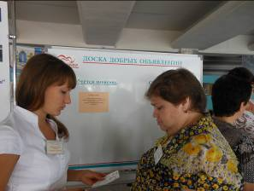
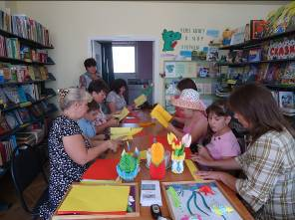 | ОГКУ СО «Реабилитационный центр для детей и подростков с ограниченными возможностями «Восхождение».  Мастер-класс для детей-инвалидов «Модульное оригами» с участием родителей и детей.
Посещение ООО «Глобус-Продукт» вручение благодарственного письма за участие в акции «Роди патриота в День России» | 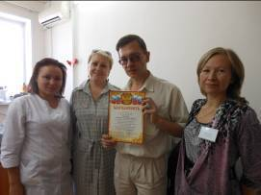

ОГКУ Центр занятости населения.  Консультирование по вопросам занятости населения | 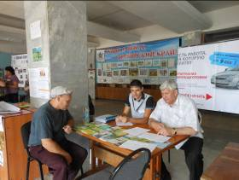
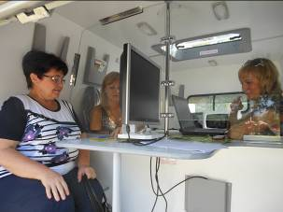 | ОГКУ Центр занятости населения.  Мобильный центр.  Прием граждан.

Отдел ЗАГС.  Торжественная регистрация рождения с приглашением родных и близких новорожденного. | 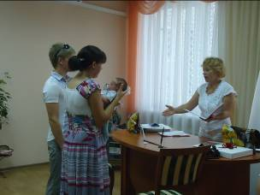

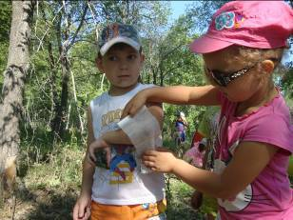 | Поход в парковую зону в рамках недели здоровья  «Мы – туристы» МДОУ «АБВГДейка»
Подвижные игры  на свежем воздухе  МДОУ «АБВГДейка» | 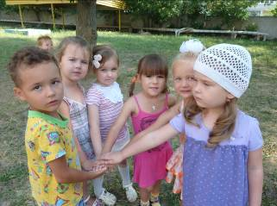
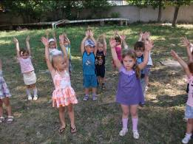 | Музыкальный комплекс  МУ «Отдел образования администрации МО «Город Новоульяновск».  Физзарядка  «В здоровом теле  – здоровый дух»
Центр технического творчества  Мастер-класс по робототехнике | 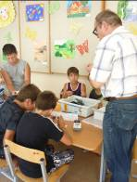
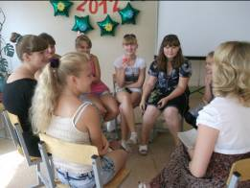 | МУ «Отдел образования администрации МО  «Город Новоульяновск»  Тренинг – Общение подростков, находящихся в социально-опасном положении

ГУЗ Ульяновская областная клиническая больница  Консультации врачей специалистов  Работа кардиолога | 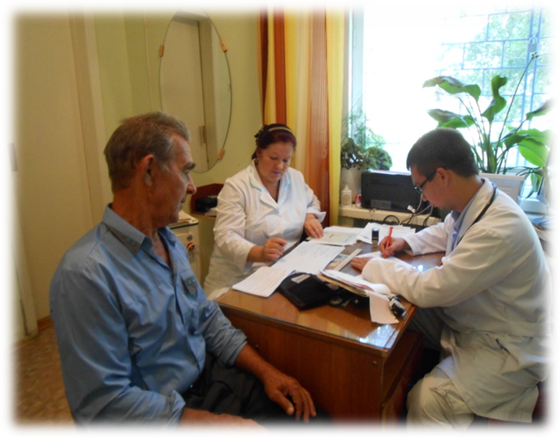
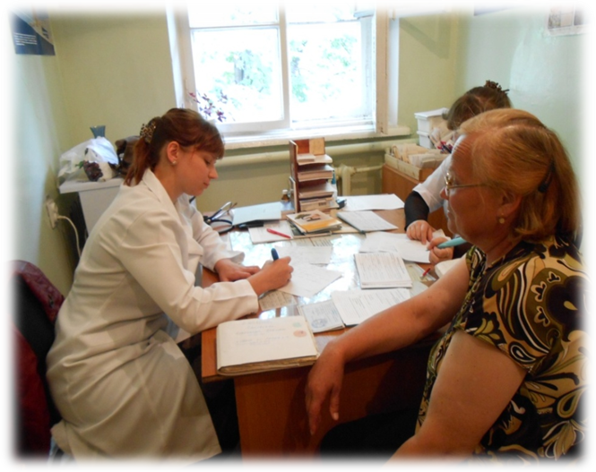 | ГУЗ Ульяновская областная клиническая больница  Консультации врачей специалистов  Работа пульмонолога
ГУЗ Ульяновская областная клиническая больница  Консультации врачей специалистов  Работа невролога | 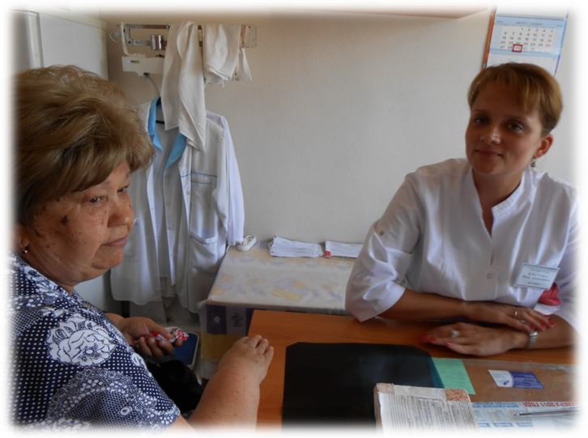
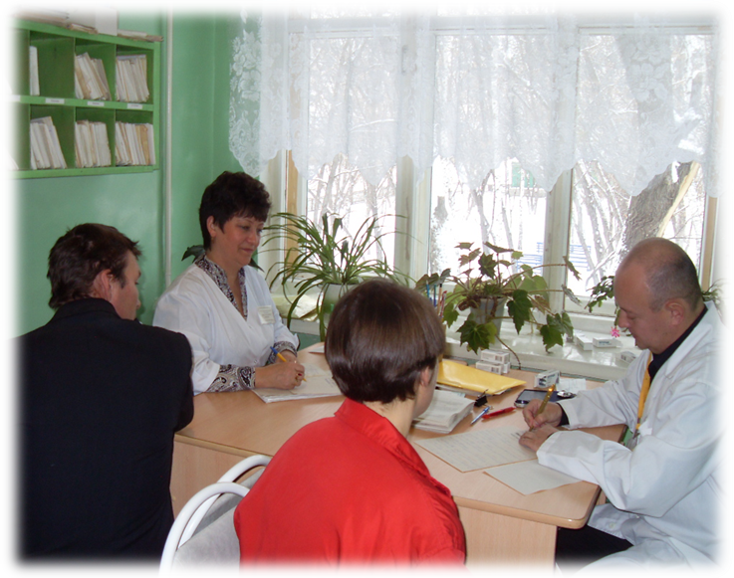 | ГУЗ Ульяновский областной наркологический Консультирование населения областным врачом-наркологом, врачом психологом.  Проведение медикаментозного кодирования лиц, злоупотребляющих алкоголем
ГУЗ Ульяновская областная клиническая больница  Консультации врачей специалистов  Работа гинеколога | 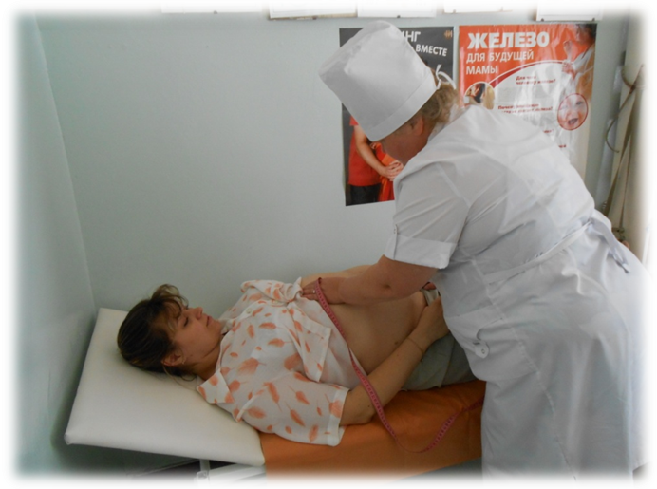
ГУЗ Ульяновская областная клиническая больница  Консультации врачей специалистов  Работа фтизиатра | 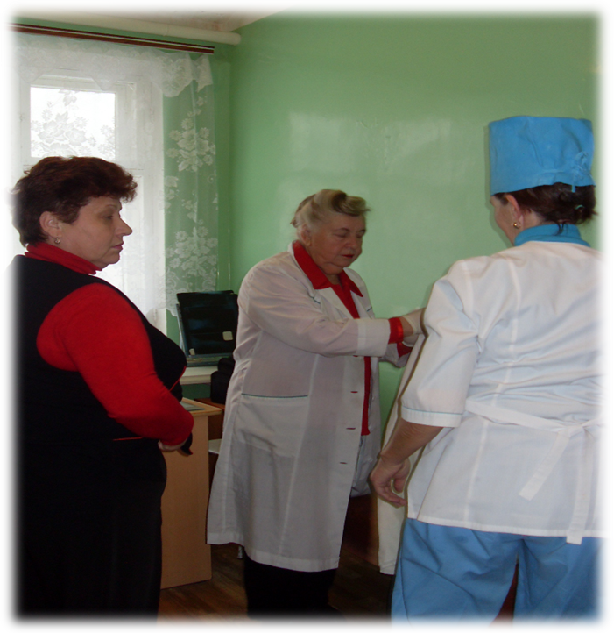
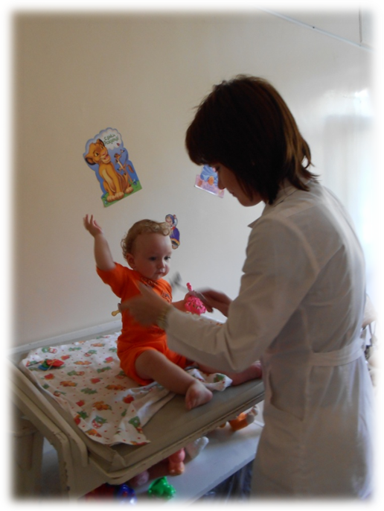  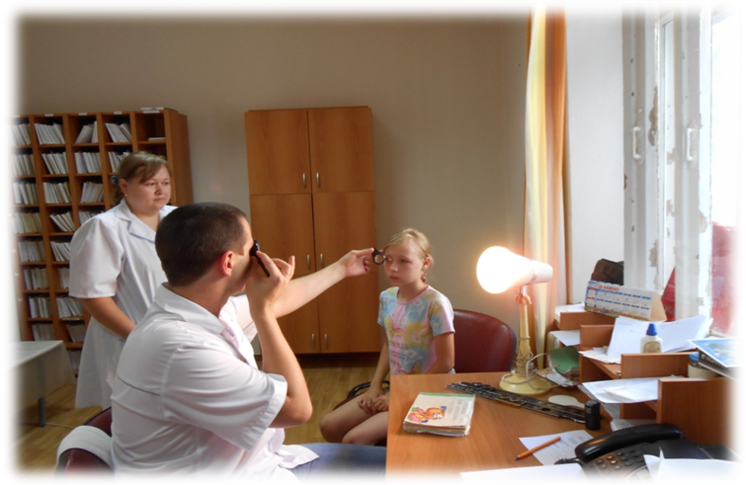 | ГУЗ Ульяновская областная клиническая больница  Консультации врачей специалистов  детского невролога  ортопеда-травматолога  детского окулиста
Работа специалистов ГУЗ ОЦМП, ГУЗ Центр- СПИД, волонтеров  Прочитаны лекции на темы:  - «Профилактика пивного подросткового алкоголизма»  - «Профилактика употребления курительных смесей»  - «Профилактика ВИЧ-инфекций: знать, чтобы жить»  - «Питание дошкольников и школьников» | 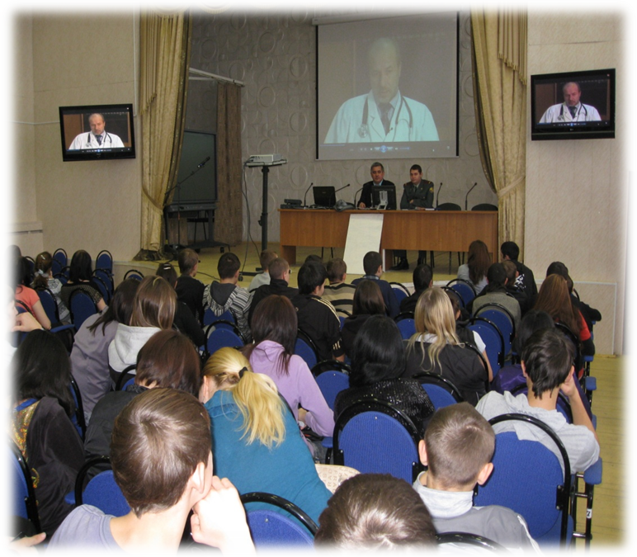

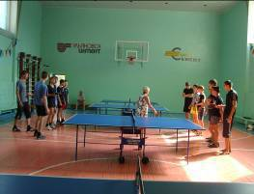 | Автономное учреждение Центр физической  культуры и спорта.  Мастер-класс  по настольному теннису
Автономное учреждение Центр физической  культуры и спорта.  Занятия на тренажерах | 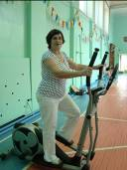  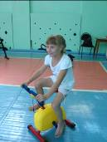
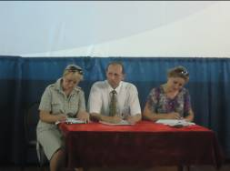 | Подведение итогов работы агитпоезда. Отчеты.

